ПРОТОКОЛ
проведения школьного этапа
всероссийской олимпиады школьников по
Английский язык в 10 классе

02.10.2024 |  | 80
дата проведения |  | максимальный балл

№ | ФИО участника | Наименование образовательной организации участника | Количество набранных баллов | Статус участника
1 | Алёнина Ольга Николаевна | Муниципальное казенное общеобразовательное учреждение "Средняя общеобразовательная школа № 7" имени Николая Викторовича Кордюкова | 30 | Призер
2 | Бурмистрова Анастасия Сергеевна | Муниципальное казенное общеобразовательное учреждение "Средняя общеобразовательная школа № 7" имени Николая Викторовича Кордюкова | 29 | Призер
3 | Румянцева Дарья Михайловна | Муниципальное казенное общеобразовательное учреждение "Средняя общеобразовательная школа № 7" имени Николая Викторовича Кордюкова | 35 | Призер
4 | Сорокина Александра Сергеевна | Муниципальное казенное общеобразовательное учреждение "Средняя общеобразовательная школа № 7" имени Николая Викторовича Кордюкова | 34 | Призер
5 | Стёпочкина Полина Дмитриевна | Муниципальное казенное общеобразовательное учреждение "Средняя общеобразовательная школа № 7" имени Николая Викторовича Кордюкова | 27 | Участник
6 | Тимакова Виктория Евгеньевна | Муниципальное казенное общеобразовательное учреждение "Средняя общеобразовательная школа № 7" имени Николая Викторовича Кордюкова | 39 | Призер
Председатель жюри
 |  | подпись |  |  |  | ФИО
Члены жюри:
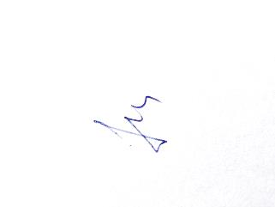

Ответственный за проведение олимпиады
 |  | подпись |  | ФИО

